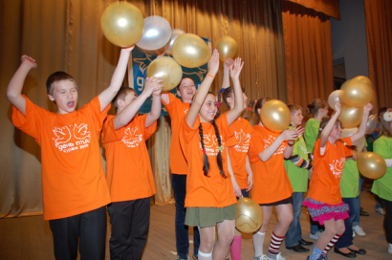**ДЕНЬ ПТИЦ В СУРАЖЕ**

**День птиц**– это новый экологический праздник для школьников.Проводится во вторую субботу апреля в  
г. Сураж.

Первый День птиц прошел в 2012г. по инициативе Центра детского творчества г.Сураж, Районного дома культуры и ООО «АгроАльянс», ведущего работы по промы-шленномуосвоению района.

Новый праздник сразу завоевал популярность у школьников. Три года подряд его конкурсы творческих и исследовательских работ собирают более 200 участников в различных номинациях и возрастных группах от 8 до 17 лет. Работы предоставляются на конкурс в течение первых месяцев года. Победители награждаются на финальном мероприятии Дня птиц в Районном доме культуры.

Школьники соревнуются…

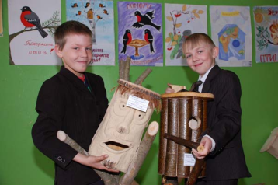

- в изготовлении скворечников и птичьих кормушек;

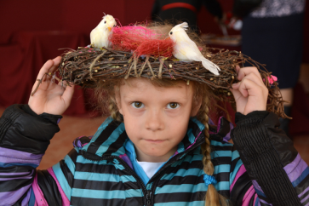

- в различных видах рукоделия (вышивка, аппликация, поделки и т.п.);

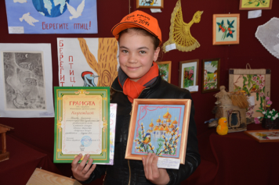

- в выполнении живописных и графических работ,плакатов на тему «Птицы родного края».

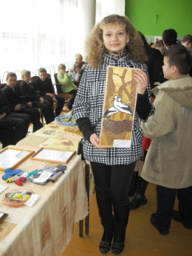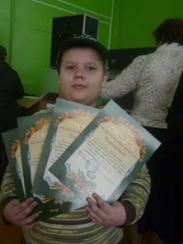

Постоянные участники Дней птиц собрали большую коллекцию грамот и призов. Среди наград – краски, кисти, альбомы, наборы для детского творчества, инструменты и многое другое, необходимое для работы в домашней мастерской.

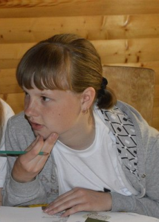На конкурс исследовательских работ школьники представляют оригинальные работы по теме «Птицы родного края». Чаще всего предметом работ становятся наблюдения за птицами на приусадебных участках, в городских парках.

В 2014 г. автором лучшей исследовательской работы стала Юлия Медведько из Душатинской СОШ. Участвуя в Днях птиц с самого первого дня, Юлия стала заядлым орнитологом-любителем, автором нескольких серьезных исследовательских работ и финалистом Всероссийского конкурса юных исследователей окружающей среды.

«Изюминкой» Дня птиц в Сураже стал своеобразный экологический КВН – конкурс школьных экологических отрядов «Птичий слёт», который по традиции завершает программу праздника на сцене Районного дома культуры.

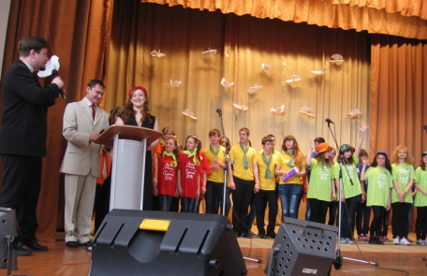

В программе «Птичьего слёта» - представления команд, презентации экологической деятельности в школах, орнитологические викторины и подвижные конкурсы.

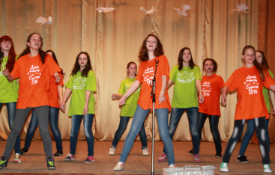

- В конкурсе презентаций юных экологов учитывается как содержание проделанной за год работы, так и умение представить рассказ о ней в яркой, запоминающейся форме с познавательным уклоном.

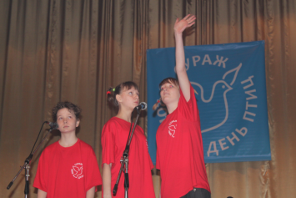

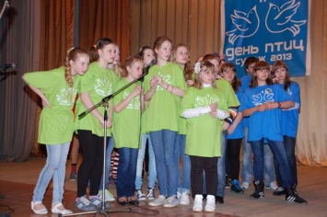- Вопросы орнитологической викторины хранятся в строжайшей тайне даже от членов жюри, в котором – педагоги, ученые, журналисты. Поэтому, в отличие от соревнующихся команд, жюри порой выглядит весьма озадаченным. А вот подготовка участников «Птичьего слёта» неизменно вызывает восхищение зрителей.

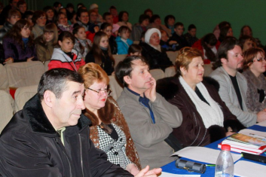

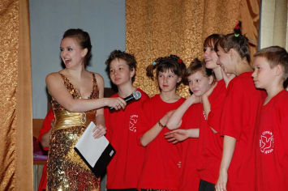

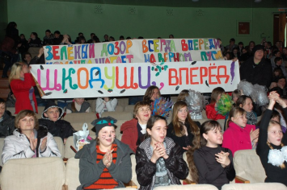

- Группы поддержки готовятся к «Птичьему слёту» тоже самым серьёзным образом.

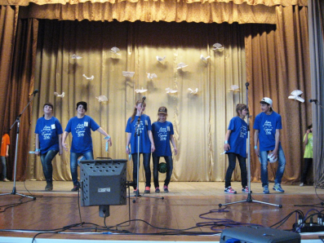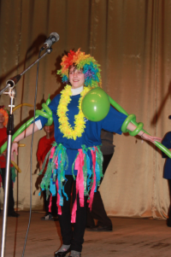

- Во время подвижных конкурсов разных лет команды представляли импровизированные птичьи танцы, экспромтом конструировали гнезда для пернатых обитателей разных широт, рассказывали о повадках самостоятельно «изобретенных» прямо на сцене новых видов птиц.

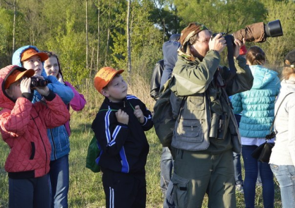

Победители последнего Птичьего слёта были награждены поездкой в трехдневную экологическую экспедицию в заповедник «Брянский лес».

В 2014 году, помимо школьников Суражского района, в Птичьем слёте приняли участие команды Клетнянской СОШ №2 и Рассухской школы Унечского района – недавний победитель областного конкурса школьных лесничеств.Такое сотрудничество соседних районов оказалось крайне плодотворным, и обе команды гостей с радостью приняли приглашение к соревнованию в День птиц 2015 г.

Организаторы Дня птиц в Сураже искренне благодарят всех, кто помогал в подготовке, организации и освещении первых трех праздников и приглашают к сотрудничеству всех, кто заинтересован в развитии новых форм экологического просвещения и образования.